JEAN-JACQUES ROUSSEAU
Konsep Pemikiran J.J. Rousseau dan Relevansinya Dalam Pendidikan Agama Kristen
Masa Kini

SKRIPSI
Diajukan Kepada Sekolah Tinggi Agama Kristen Negeri (STAKN) Toraja
Untuk Memenuhi Salah Satu Persyaratan Guna Memperoleh
Gelar Sarjana Pendidikan Kisten (S.Pd.K)
( P' £ i? f* ■.
I S t k rt •’ "
OLEH:
si.: «g. .
OSKAR TOMBILANGI'iA .
NIRM: 20092917
se



sekolah TINGGI AGAMA KRISTEN NEGERI

(STAKN) TORAJA

2014

Judul | : JEAN-JACQUES ROUSSEAU
Sub Judul | : Konsep Pemikiran J.J. Rousseau dan Relevansinya Dalam  Pendidikan Agama Kristen Masa Kini
Dipersiapkan Oleh | : Oskar Tombilangi
NIRM | : 20092917
Jurusan | : Pendidikan Agama Kristen (PAK)

INama | : OSKAR TOMBILANGI
INIRM | :20092917
.Jurusan | : Pendidikan Agama Kristen (PAK)
.Judul Skipsi | :Konsep Pemikiran J.J. Rousseau dan Relevansinya Dalam Pendidikan  Agama Kristen Masa Kini.
'Dosen Pembimbing | : I. Dr. Maidiantius Tanyid, M.Th.

II. Dr. Abraham S. Tanggulungan, M.Si.
Telah dipertahankan di hadapan dewan penguji dalam ujian Sarjana (SI) pada Sekolah
'Tinggi Agama Kristen Negeri (STAKN) Toraja dan telah di yudisium pada tanggal 19
September 2014, dengan predikat kelulusan Sangat Memuaskan.
Dewan Penguji
Penguji I : Dr. Ismail Banne Ringgi’, M.Th.
Penguji II : Rannu Sanderan, M.Th.
Panitia Ujian
Ketua

Alfrida L. Membala, M.Pd,K.
NIP:150409440
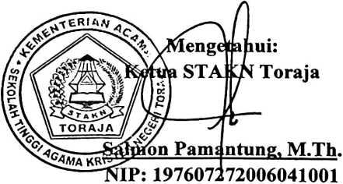
Mengkendek, 21 Oktober 2014
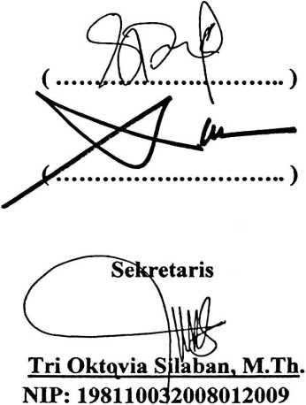

ABSTRAKSI
OSKAR TOMBILANGI, 20092917, menyusun skripsi ini dengan judul
,<JEAN-JACQUES ROUSSEAU” dengan sub judul Konsep Pemikiran J.J. Rousseau
dan Relevansinya Dalam Pendidikan Agama Kristen Masa Kini. Dengan asuhan
dosen pembimbing I: Dr. Maidiantius Tanyid; pembimbing II: Dr. Abraham S.
Tanggulungan, M.si.
Penulis mengangkat topik ini karena, berangkat dari keprihatinan
menyaksikan masalah PAK di sekolah, gereja, keluarga dan masyarakat masa kini.
Masalah yang dimaksudkan ialah terjadinya ketimpangan-ketimpangan dalam
mendidik anak, seperti kekerasan kepada anak, penggunaan metode belajar yang
kurang efektif dan secara khusus bagi guru PAK yang kurang mampu memahami
keberadaan naradidik seutuhnya. Pelecehan-pelecehan yang dilakukan oleh guru
kepada murid akhir-akhir ini membuat gelisah banyak kalangan. Pandangan orang
banyak yang merupakan hal yang ideal dalam ruang lingkup pendidikan ialah,
seharusnya lingkungan sekolah menyenangkan bukan justru membahayakan masa
depan siswa.
Oleh sebab itu, lewat skripsi ini penulis hadir memberi ide atau paradigma
berpikir baru dengan sebuah harapan besar bahwa semoga dengan konsep pemikiran
J. J. Rousseau tentang pendidikan yang penulis telah kaji, mampu menjawab dan
menemukan jalan keluar dari masalah PAK maasa kini. Rousseau begitu peka
terhadap masalah-masalah pendidikan pada zamannya, namun hal yang tidak bisa
dipungkiri pandangan-pandanganya tentang pendidikan sampai masa kini masih
digemari oleh kaum pendidik. Jika pada saat ini Jokowi memproklamirkan
pendidikan berkarakter dengan istilah revolusi mental, Rousseau jauh-jauh hari telah
mendemokan hal demikian.
Setelah penulis melakukan penelitian melalui kajian pustaka dan mengamati
secara langsung masalah PAK yang kerap kali terjadi justru menciderai ideologi
pendidikan yang sesungguhnya yaitu mencerdaskan manusia. Maka dapat
disimpulkan bahwa konsep pemikiran J.J. Rousseau tentang pendidikan yang begitu
cemerlang relevan untuk diterapkan dalam pendidikan agama Kristen guna
menemukan solusi dan memberikan paradigma baru dalam menghadapi masalah
PAK masa kini. Kendatipun Rousseau hidup sekian ratus tahun yang lalu, namun
pikiranya tentang pendidikan sangat dibutuhkan dalam menjawab masalah-masalah
PAK masa kini. Pengetahuan bukan hanya konsep melainkan ia adalah sebuah
realitas yang harus nampak dalam praksis kehidupan manusia di lingkungannya.
Rousseau mengutarakan pengaruh lingkungan dalam pertumbuhan dan pembentukan
mental begitu besar.

